INFORMACION DEL PATROCINADOR:
Nombre establecimiento: Turismo Guacana
Cédula: 79538678
Direccion: Calle 10 # 04-53 Barrio Centro, Apulo Cundinamarca
Correo electrónico: lualdumo@hotmail.com
Persona de contacto: Luis Alberto Duarte Molina
Aporta logo: SI
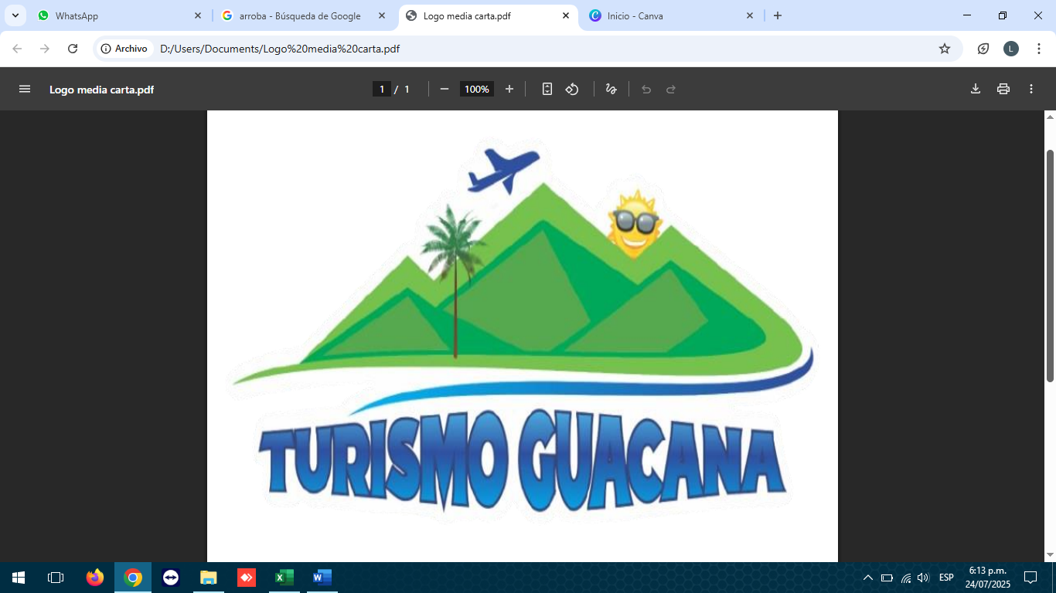
ANEXO: Cuña publicitaria
¿Estás listo para vivir experiencias que te llenen el alma?
Con Turismo Guacana, no solo viajas… ¡Vives momentos inolvidables!
Recorre los rincones más hermosos de Colombia y el exterior con la tranquilidad de estar en manos expertas. Transporte cómodo, planes completos, acompañamiento turístico y la mejor atención desde el primer “hola”.
💚 Turismo Guacana: donde cada destino se convierte en una aventura, y cada viaje… en un recuerdo que querrás repetir.
📲 ¡Síguenos en redes sociales y prepárate para tu próxima escapada soñada!
Turismo Guacana… ¡Viaja bonito, viaja seguro! 🌍✈️

